1.Раскрась картинки, названия которых начинаются на звук К или КЬ. 2.Найди и раскрась букву «К».

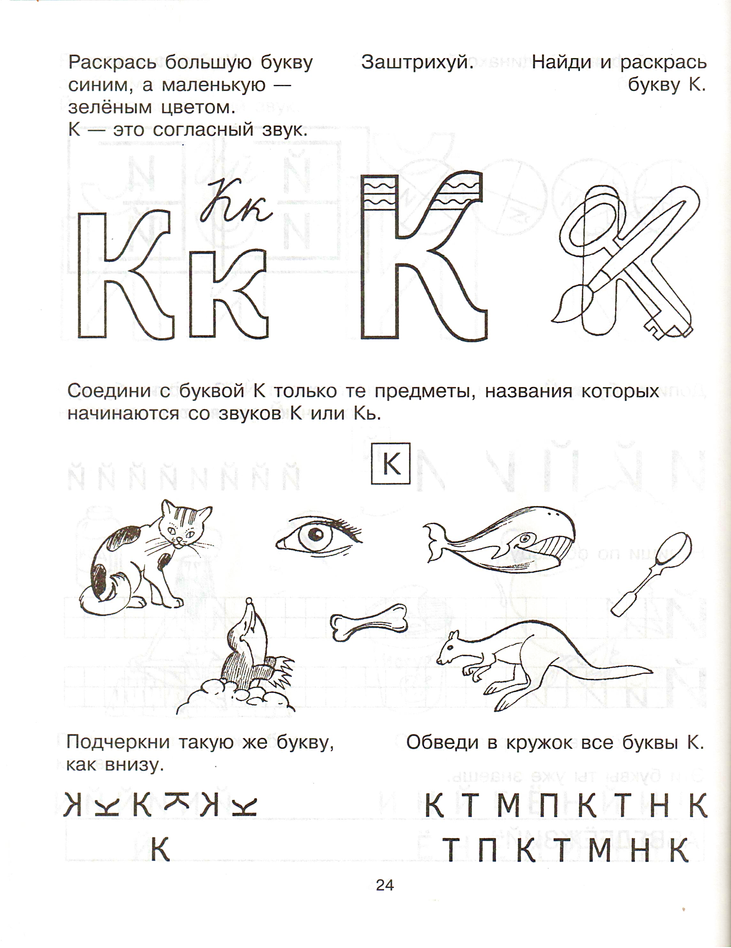 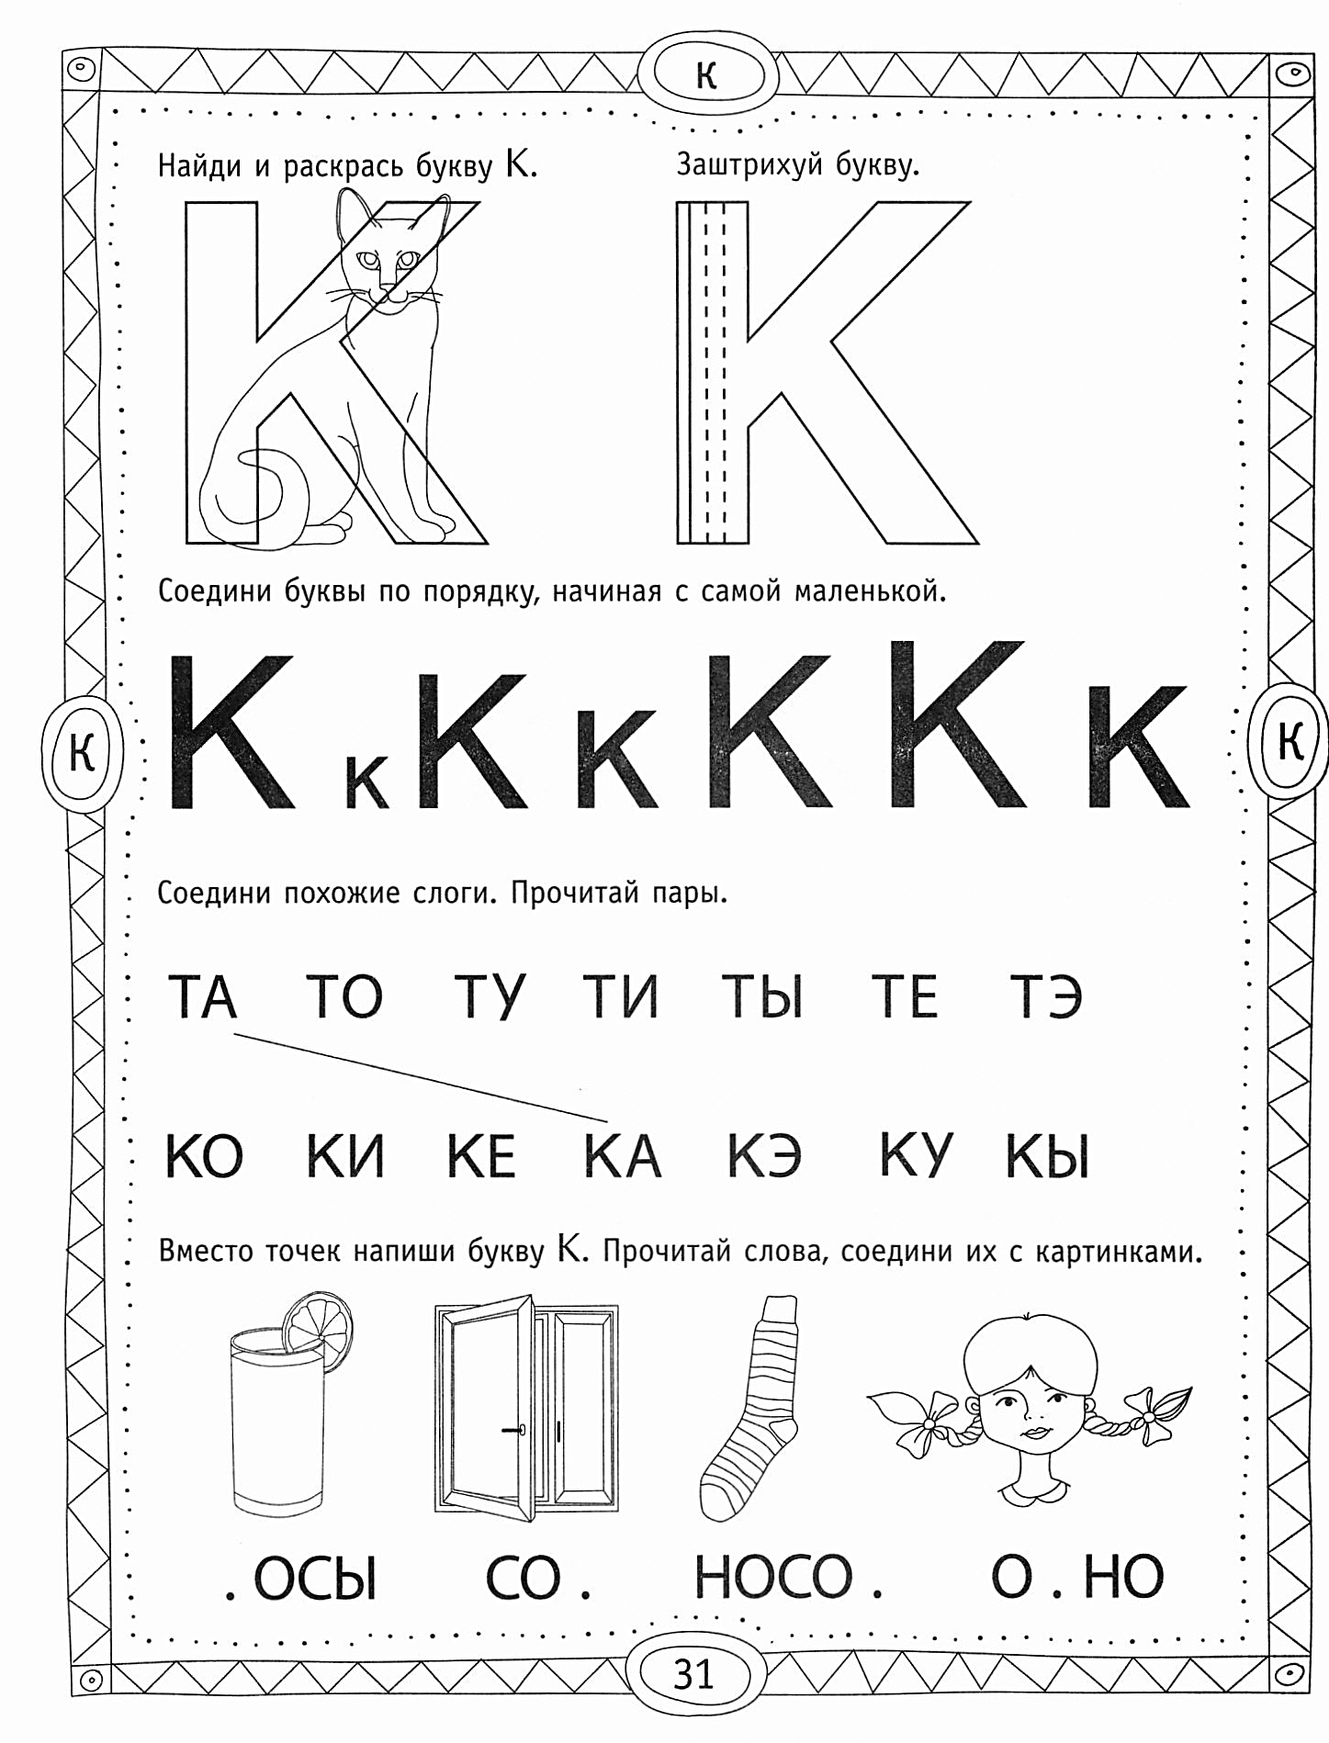

3. Определи место звков К-КЬ в словах. На верхней полоске напиши букву К, а внизу символ твёрдого согласного звука – синий квадрат, или символ мягкого согласного звука – зелёный квадрат.

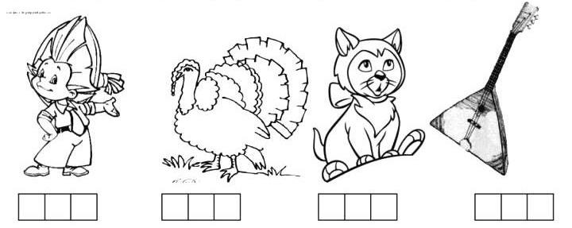 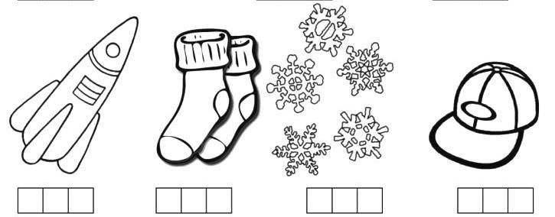    

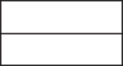     

4. Догадайся, какая картинка в каждом ряду лишняя? Обрати 5. Раскрась под картинкой столько кружков, сколько

внимание на последние звуки в названии картинки. слогов в её названии. Обведи картинки, в названии

Раскрась лишнюю картинку. (жуК, луК, вениК, ведрО) которых есть звук К или КЬ в кружок.

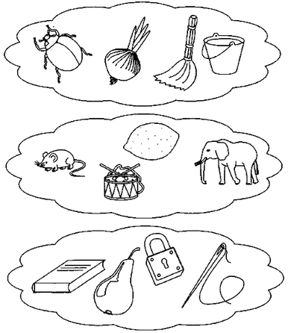 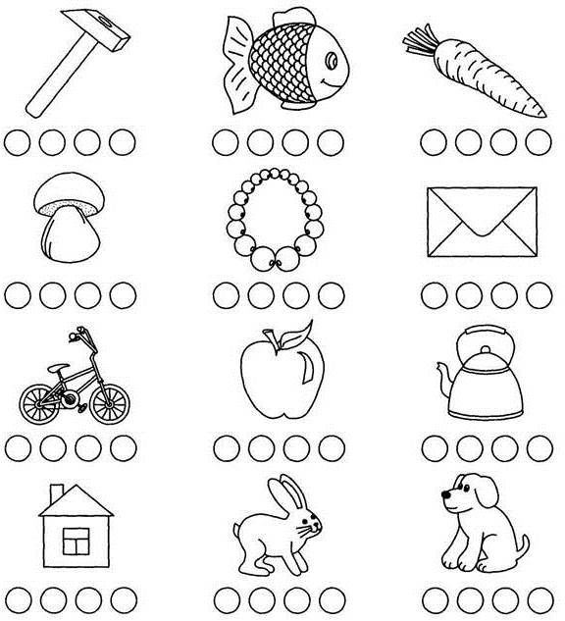

6. Обведи и раскрась все буквы К синим карандашом.

7. Запиши решение примеров на сложение и вычитание.

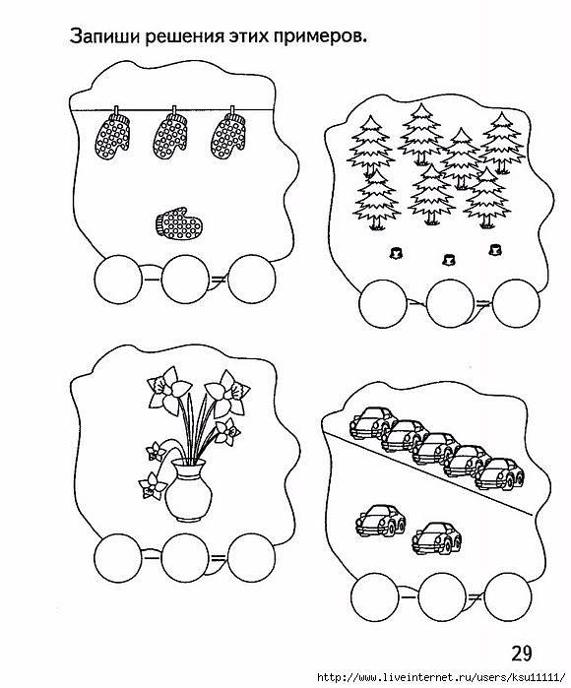 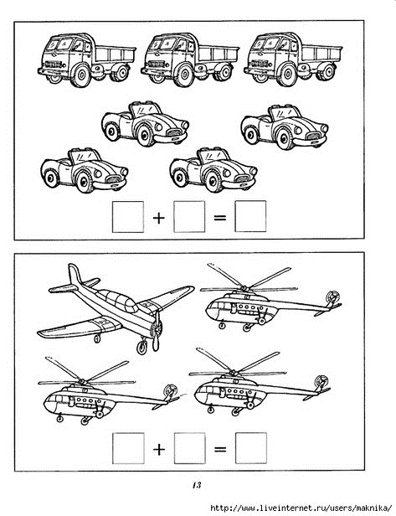

8.Соедини линией пример с соответствующим рисунком. 9. Найди закономерность и дорисуй пропущенные фигуры.

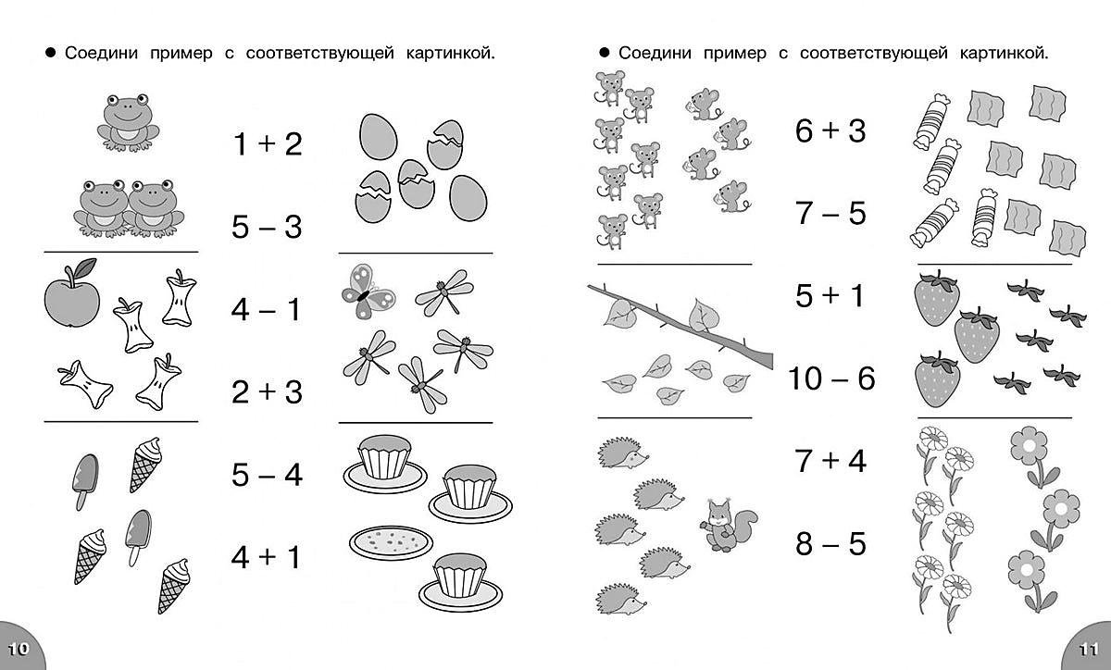 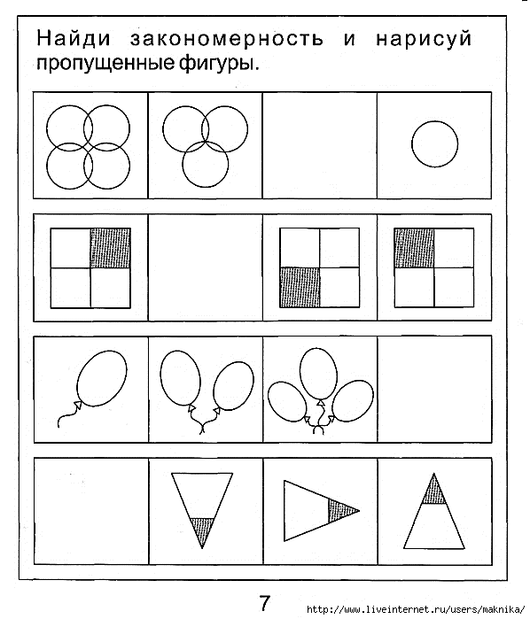

10. Вставь пропущенный числа, используя правило сложения: если поменять местами части, то целое не изменится.

3+2=___+3 ___+1=1+5 4+___=5+4

2+6=___+2 4+___=2+4 1+7=___+1

11. Помоги мышонку решить математическую цепочку.

